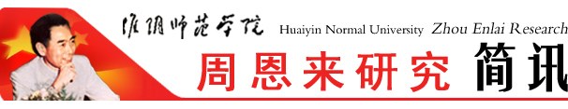
淮阴师范学院周恩来研究会编印 第48期 2016年11月10日

王家云为学校党员发展对象培训班授课
2016年10月14日下午，校周恩来研究会会长王家云教授为学校党员发展对象培训班授课，授课的题目是：像周恩来那样，增强“看齐意识”。

我校组队参加“周恩来精神与社会主义核心价值观”理论研讨会

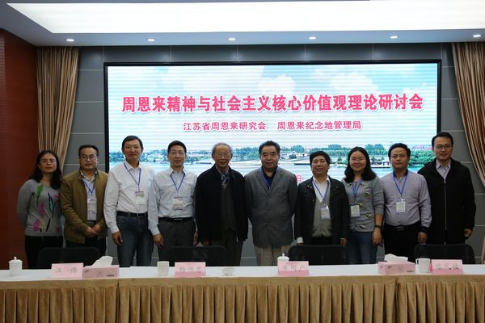

2016年10月16日,由江苏省周恩来研究会、周恩来纪念地管理局主办的“周恩来精神与社会主义核心价值观”理论研讨会在淮安周恩来纪念馆召开，来自全国各地的近50名专家学者参加研讨会，会上共提交论文31篇。我校组队参加研讨会，汪浩、王家云、邵广侠、张同刚、傅红冬、赵国付、王涛、殷凊等8位同志参会，有6篇论文入选：汪浩《人的楷模：周恩来与核心价值观教育的第一要义》，王家云《学习传承周恩来精神对培育社会主义核心价值观的价值》，邵广侠《周恩来精神对践行“爱国、敬业、诚信、友善”价值观的示范价值》，傅红冬《弘扬周恩来精神，践行社会主义核心价值观》，赵国付《周恩来精神与社会主义核心价值观的契合》，殷清《论周恩来敬业精神及其时代价值》。
会议就周恩来精神与社会主义核心价值观的关系进行了热烈探讨，我校汪浩、王家云、邵广侠、傅红冬、赵国付5位同志在会上作了交流发言。
王家云教授做客马院
畅谈周恩来班创建的现实意义

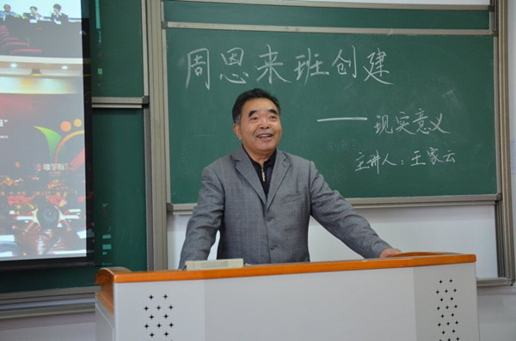
2016年11月2日下午，校周恩来研究会会长王家云教授应马克思主义学院邀请，为2015、2016级学生讲述周恩来班创建的现实意义。
在互动环节，王家云教授与同学们亲切交流。针对许多同学对周恩来精神有距离感，实践与理论如何交融等问题，进行了回答，并且希望同学们要走进周恩来，精读周恩来，找准切入点，对周恩来需要有深入的了解。
汪浩、王家云等拜会廖心文、潘敬国
2016年11月4日上午，汪浩、王家云、朱延华、王涛等专程到周恩来纪念馆，拜会来淮的中央文献研究室廖心文、潘敬国，交流纪念周恩来诞辰120周年活动及相关问题。

我校调研
“周恩来精神办学育人丛书”编写工作
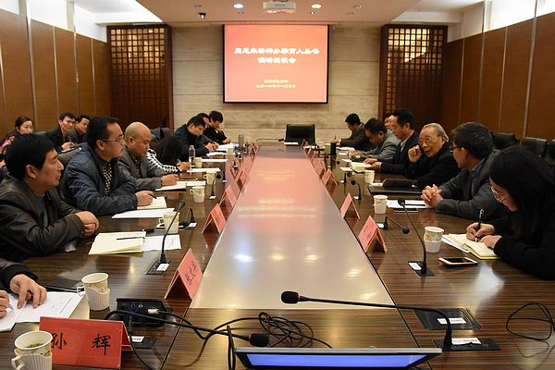
2016年11月4日下午，淮阴师范学院“周恩来精神办学育人丛书”编写工作调研座谈会在图书馆第一会议室召开。校党委副书记、副校长杨亚军主持会议并讲话。党委组织部、党委宣传部、党委学工部、党委周恩来精神办学育人工作部、团委及部分二级学院相关人员参加座谈。
杨亚军认真倾听参会人员的意见和建议，指出目前学校周恩来研究处于自发状态，此次调研座谈就是要凝聚集体的智慧共同推进这项工作，使之成为大家的自觉行动。在周恩来研究方面，杨亚军认为，目前学校相关研究论文数量可观，还需要继续推进周恩来研究专著的编写和出版工作，强化思想理论层面的研究优势，开拓实践育人层面研究的新局面。
针对周恩来研究队伍的建设，杨亚军强调要坚持“以老带新”，鼓励更多年轻人加入到周恩来研究工作中来。经验丰富的老教师、老专家要在周恩来研究论文、专著的撰写和出版方面加大对年轻人的指导力度，形成研究梯队，促进学校周恩来研究的可持续发展。
江苏省周恩来研究会副会长汪浩肯定了淮师在周恩来研究方面取得的丰硕成果。他强调，要将周恩来研究与专业课教学相结合，要深层次推进“周恩来班”创建。他说，周恩来研究是一项没有终点的工作，要潜下心来刻苦钻研。
淮阴师范学院周恩来研究会会长王家云教授认为，淮阴师范学院以党委的名义成立专门的部门推进学校周恩来精神办学育人工作，充分体现了对这项工作的重视。我们在周恩来精神办学育人上最大的优势是实践育人，接下来如果能在理论研究方面有所突破，实现理论与实践的结合，对于进一步凸显学校办学特色有着积极意义。
周恩来思想生平研究会副秘书长、党委组织部部长朱延华认为，理论研究工作是一项苦差事，要坐得住冷板凳，耐得住寂寞，才能有所收获。他建议相关部门要积极搭建学习交流平台，尽快出台激励政策，抓住2018年纪念周恩来诞辰120周年的契机，多出几本高质量的周恩来研究专著。
党委宣传部副部长张同刚认为，不管是论文、专著或是新闻报道，都是对淮师周恩来精神办学育人成就的展示，这种展示是全方位的，也同时扩大了学校周恩来精神办学育人的影响力。
党委学工部部长陆林召从四个方面对学校的周恩来精神办学育人工作提出建议：一是要请有经验有积累的专家对学校的周恩来研究工作进行宏观指导；二是要鼓励对这项研究感兴趣的人去开展工作；三是要鼓励年轻人从事研究工作，要让年轻人放手去做；四是要从面上推进周恩来精神的学习和研究，让更多人参与这项工作。
马克思主义学院党委书记邵广侠建议组建团队开展周恩来研究工作，形成合力。他同时建议要找准一个专题坚持不懈地做下去，并做好记录工作，形成体系，这有利于研究成果的推出。
团委书记闫超栋认为，任何研究都是从读书、读原著开始的，静下心来读几本书，写一篇心得体会，编一个作品选，出一个案例集，这都是在用自己的方式学习和研究周恩来精神。
经管学院青年教师徐晓虎认为，淮师有一个很好的周恩来研究平台，他建议把周恩来研究与创建地方综合性大学相结合，与智库建设结合，发挥多学科优势，积极整合地方资源，努力实现周恩来研究的阵地化、本土化和国际化。
马克思主义学院博士赵国付建议周恩来研究专著的编写要坚持综合性和专题性结合，充分体现学校办学育人特色。
座谈会开始之前，周恩来精神办学育人工作部副部长王涛介绍了部门工作、丛书编写情况和学校周恩来研究现状。

地址：淮安市交通路71号（淮阴师范学院图书馆内） 邮政编码：223001
电子信箱：zelyjs@163.com 淮阴师范学院周恩来研究网站： http://zelyj.hytc.edu.cn/

